* **实现需求规范中的主要功能**

1. 完成登录界面的用户管理员的划分
2. 完成用户主界面，管理员主界面的导航
3. 完成景点信息在对应界面的展示
4. 完成管理员界面的相关统计信息的表格化展示
5. 完成游客预约、出入的实时管理控制

* **主界面明确（模拟携程旅游）**

登录主界面：

在这个基础上加入管理员和用户的选择

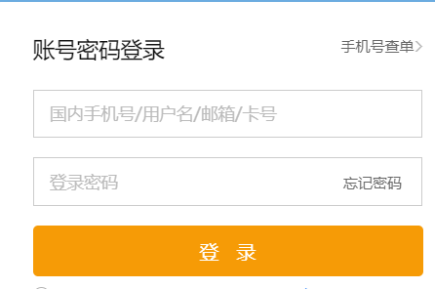

用户主界面：

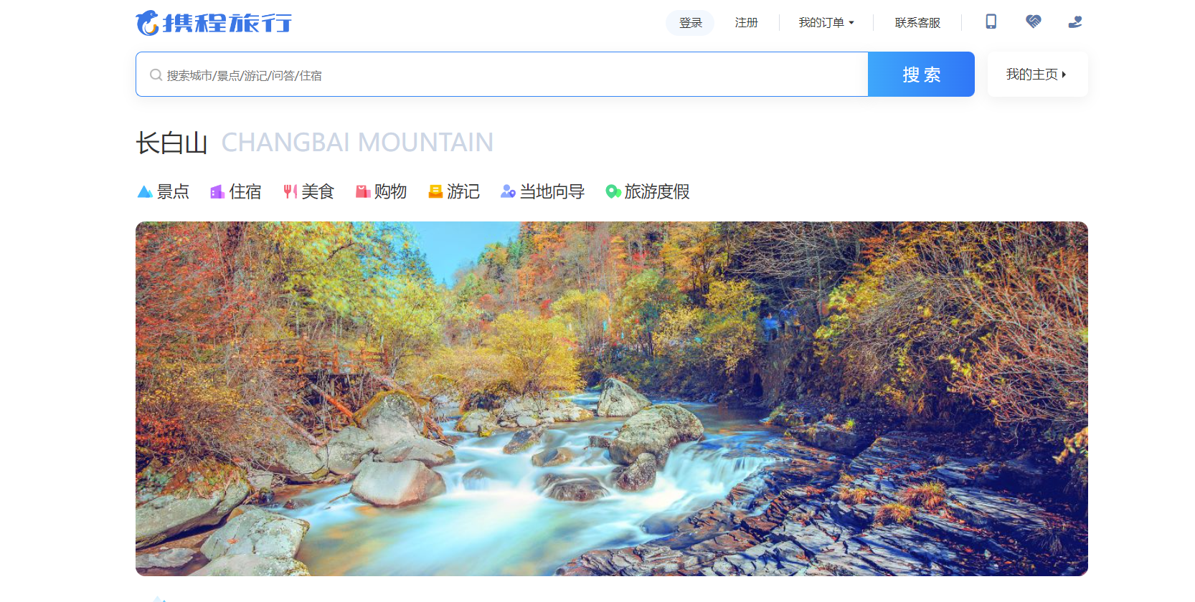

管理员主界面（网络上找的图）：

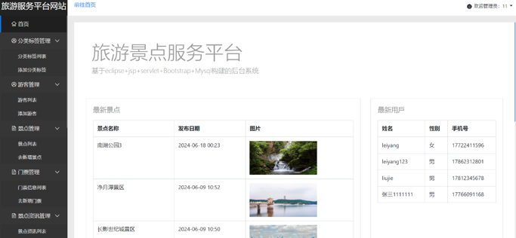

* **各界面间导航路径清晰**

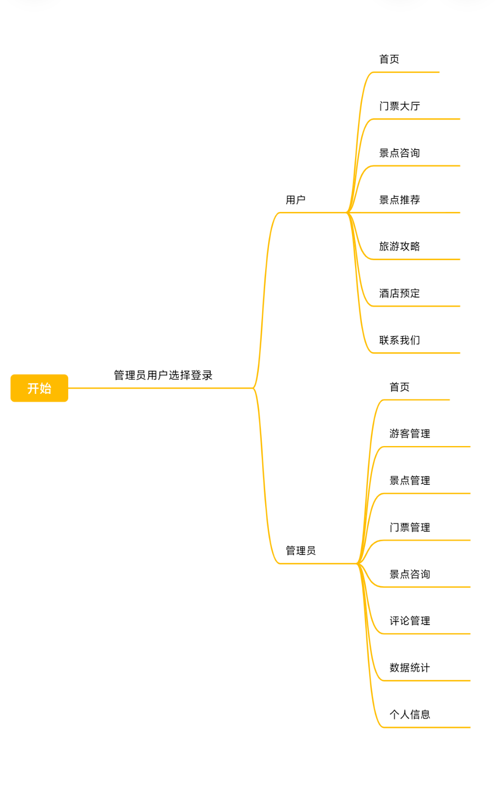

* **界面风格（字体、颜色等）一致**

用户选择红白配色，提高识别性，管理员界面选择黑灰配色，字体上统一选择黑体，颜色上白底黑子，其他底则白字。

* **界面布局合理**

界面布局上分为用户选择上下类型，顶部是用户导航和用户信息，其余部分则是具体信息

管理员则是左右布局，左边为管理员导航，右边为具体管理内容。